Инструкция по получению серверного лога (RTI)
и трэйса через MS Server Profiler (адаптировано под версию 2012)

- Запустить MSSQL -> Profiler
- Импортировать необходимый шаблон, выполнив следующие действия:

File -> Templates -> Import template

И указать место, где расположен необходимый шаблон.

- Создать и настроить новый трейс (File -> New Trace…)

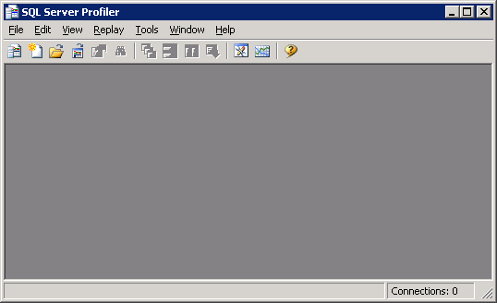

Указать имя сервера и пароль для пользователя sa:
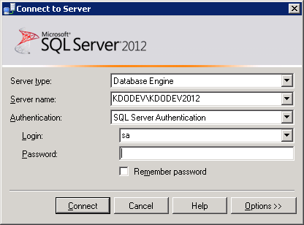

Указать
- Trace name – указать имя трассировки в следующем формате: ddmmyyyy_servername_dbname_username_spid, где
- ddmmyyyy – дата, пример – 28092015
- servername – имя сервера
- dbname – имя БД
- username – логин пользователя, например, Diasoft
- spid – системный идентификатор процесса пользователя
- Template name – выбрать из выпадающего списка нужный ранее импортированный файл шаблона трассировки
- Save to file - имя трассировки (автоматически предлагается создать файл с именем Trace name)
- Set maximum file size (MB): 5000
- Снять крыж “Enable file rollover”

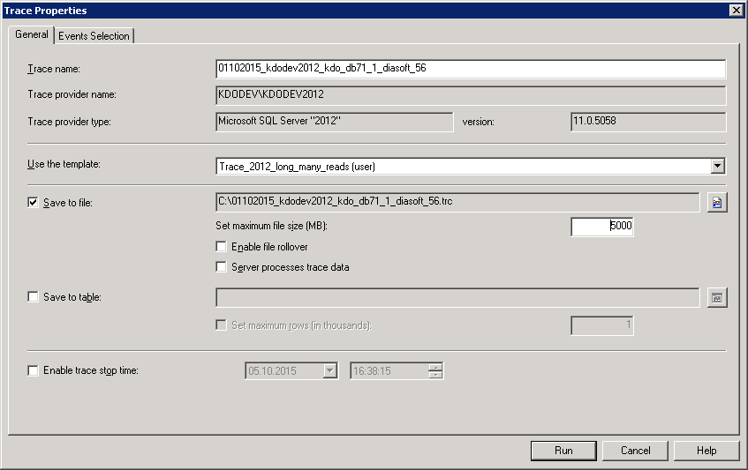

Далее перейти во вкладку Event Selection, далее Column Filters. Тут задать в порядке предпочтения:
- если известен SPID процесса, задать его
- либо задать LoginName.

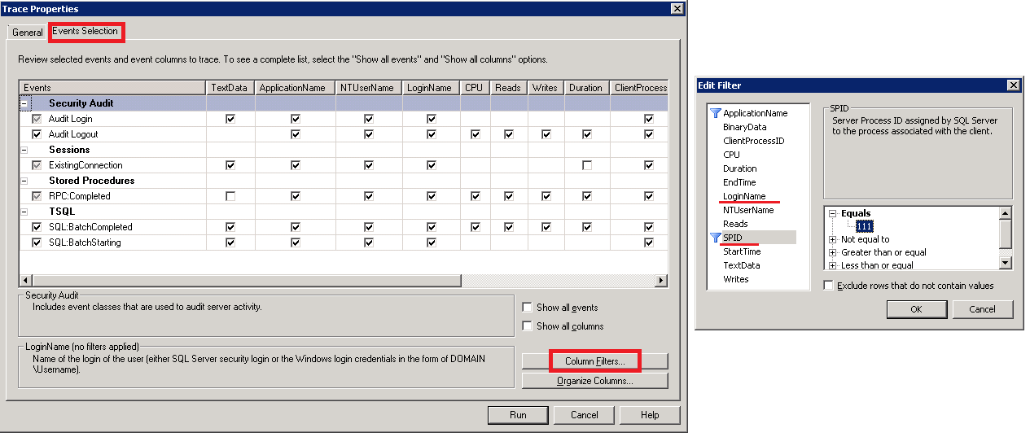

- Подготовиться к запуску операции – в зависимости от того откуда будет выполняться тормозящая или зависающая операция:
- в клиентской части FA# подготовиться к выполнению операции (например, открыть вкладной договор в карточке вклада);
- в серверной части открыть скрипт для запуска АПИ через MS SQL Management Studio или через клиентскую часть (технический отчет).
Дополнительно (RTI): если помимо трэйса необходим файл серверного лога выполнения операции или выполнения АПИ, то:
- в случае отдельного вызова скрипта с АПИ (не через клиентскую часть FA#) необходимо поместить данный скрипт в технический отчет (для запуска (запуск будет далее про инструкции) данного скрипта нужно отметить его и нажать кнопку «Выполнить выделенный текст как запрос»):
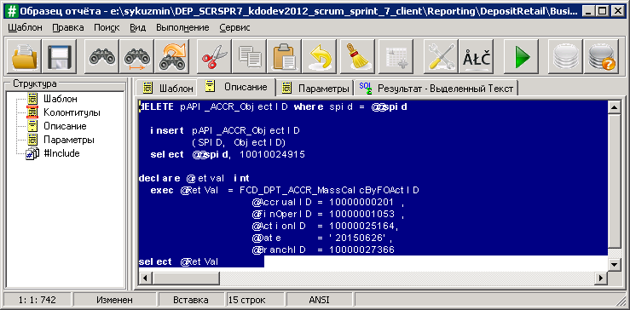
- включить в клиентской части Diasoft FA# серверное протоколирование как показано ниже и по кнопке «Очистить» почистить лог, далее нажать «Выполнить», протоколирование будет включено:

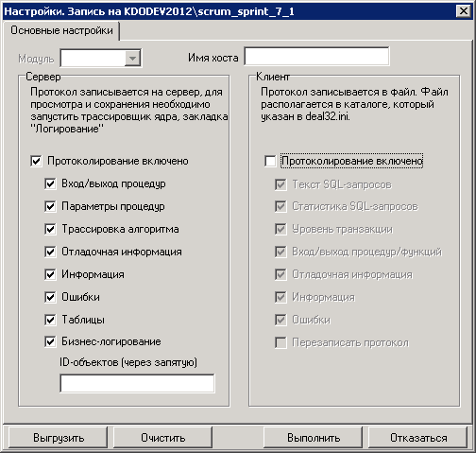

Дополнительно (мониторинг блокировок):
- Распаковать архив
- \PerfomanceMonitoring\MSSQL\20YY\WaitMon.rar;
- согласно readme.txt выполнить настройку sql-файла и cmd-файла;
- запустить cmd-файл, мониторинг будет запущен, файл с результатами мониторинга будет в этом же каталоге с расширением log.

- Начать запись трэйса.
- Вернуться на форму добавления трэйса, нажать «RUN».

- Запустить зависающую или долго выполняющуюся операцию в клиентской части или в MS SQL Management Studio.

- Снятие трэйса и остановка его записи.
В случае зависания операции (не выполнения или окончания по таймауту) необходимо остановить снятие трэйса через предполагаемое время зависания. Если такой информации нет, то по умолчанию считаем это время – 30 минут.
В случае долгого выполнения операции и\или наличии блокировок необходимо дождаться выполнения операции и остановить снятие трэйса.

- Дополнительно. Останавливаем мониторинг блокировок.
Если запускали мониторинг блокировок, то прервать выполнение cmd-файла (см. п. 4.), мониторинг будет остановлен.

- Дополнительно. Выгрузка RTI, выключение серверного логирования.
Если требовалось снятие серверного лога исполнения операции, то выгрузить файл с логом (по кнопке «Выгрузить») и выключить логирование – снять все галки и нажать «Выполнить».

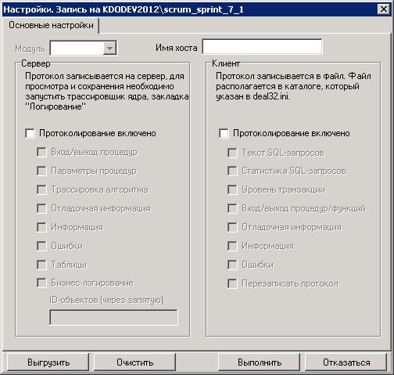

- Выполнить проверки полученного трэйса и (дополнительно) RTI-файла, лога монитора блокировок:
Трэйс:
- на корректность: трэйс снят с правильной БД, по нужному SPID, LoginName (по содержимому одноименных столбцов в трэйсе);
- на информативность:
- наличие залогированных событий на сервере в интервале времени выполнения рассматриваемой операции;

В случае зависания операции (не выполнения или окончания по таймауту) ожидается (один или несколько из пунктов):
- наличие зависшего запроса
(в конце трэйса виден старт запроса (SQL:StmtStarting), и нет информации о его окончании (SQL:StmtCompleted) до остановки снятия трэйса (Trace Stop));
- наличие бесконечного цикла;

В случае долгого выполнения операции и\или наличии блокировок ожидается:
- наличие длительных (более 300мс) операций.

Дополнительно. RTI-файл:
- на корректность: RTI снят с правильной БД (в содержимом RTI есть строки вида SERVER = 'SRV-DB3\Z2' DATABASE = 'BankAbs_test7'), есть строки Trace.Server.Proc;
- на информативность: наличие залогированных вызовов ХП в интервале времени выполнения рассматриваемой операции, пример строки:
30.10.2015 16:23:28.810 INFO Trace.Server.Proc API_Cnt_GetNextNumberByBrief

Дополнительно. Лог монитора блокировок:
- лог-файл не пустой;
- наличие в лог-файле информации по длительным блокировкам

- После УСПЕШНОЙ проверки трэйса, RTI-файла, лога блокировок заархивировать файлы и отправить либо по e-mail сотруднику ГЛ (если файл архива не объемный, до 5 Мб) с темой письма: БАНК …название.., мониторинг за «день-месяц-год», либо выложить на ftp (ресурс компании, для каждого банка свой каталог).
В случае НЕуспешной проверки трэйса\RTI\лога блокировок необходимо устранить причины некорректности и\или неинформативности файлов и получить файлы RTI\трэйса\\лога блокировок заново согласно данной инструкции.

